Simulation
- Test 방법

- Test 방법

  - 같은 ID(4’d0) 갖고 무작위로 Read/Write 한다.

Simulation
- Simulation 방법 설명
- 결과 파형 설명
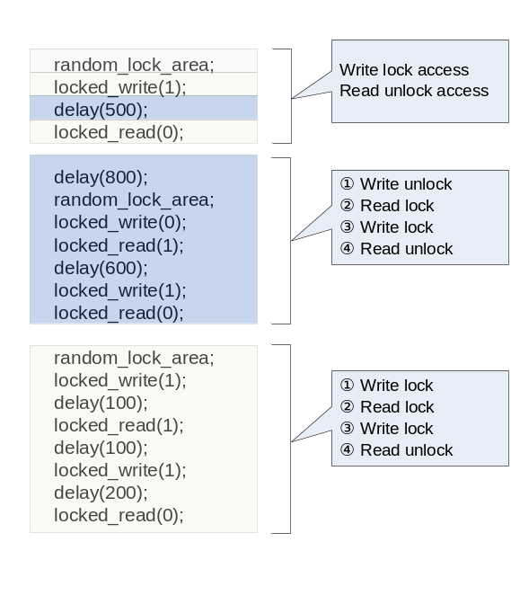
Random 으로 lock 할 영역 설정합니다. (주소/slave number) 이후 3가지 형태로 lock과 unlock을 반복하여 테스트합니다.

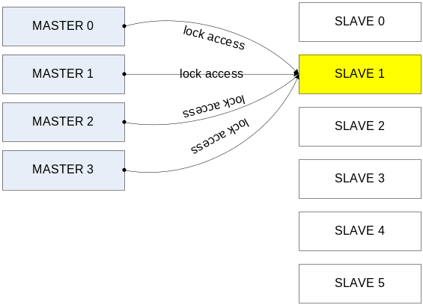
모든 Master는 Slave 1만을 Locked access 합니다.

- write unlock → 2) read lock → 3) write lock → 4) read unlock
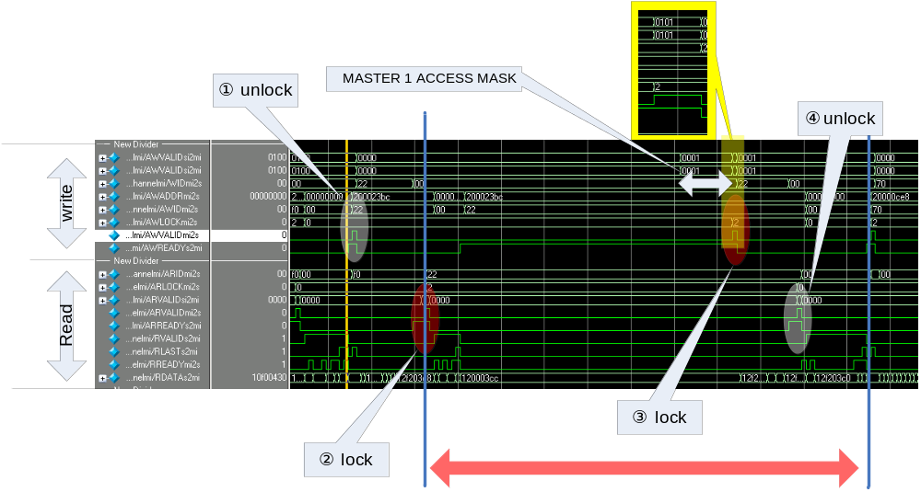
위 파형은 Slave1 측 Write / Read access 를 보여 줍니다. LOCK AREA 안에서 다른 마스터가 VALID를 보내도 위와 같이 MASK 됩니다.

- write lock → 2) read lock → 3) write lock → 4) read unlock

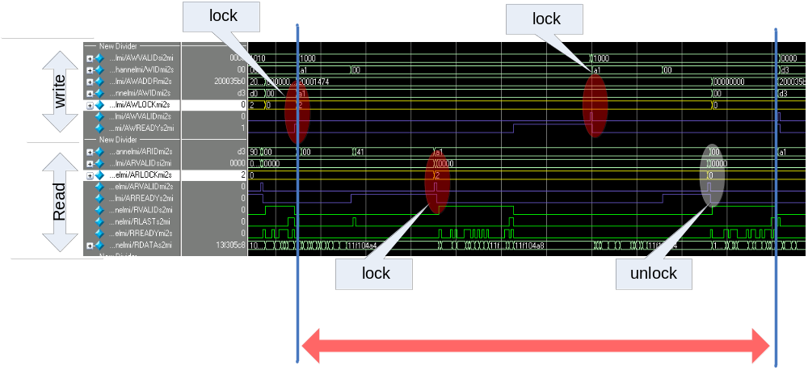

- write lock → 2) read lock

